LAPORAN PRAKTIKUM 05
WEB SERVICE ENGINEERING
Desain Endpoint dan Implementasi Web Service dengan Framework
Studi Kasus: Layanan Katalog Buku Perpustakaan Kampus

Mata Kuliah  Nama  Nim | Web Service Engineering  Rahman Nor Fauzan  240104040145
Dosen Pengampu | Muhayat, M.IT
Nama / NIM Mahasiswa | Rahman Nor Fauzan / 240104040145
Tanggal Pelaksanaan | 11 November 2026
Lingkungan Sistem | Node.js v24.19.0 LTS, Express 5.3.0, Swagger UI Express 5.0.1, Windows OS

I. Deskripsi dan Tujuan Praktikum
Praktikum ini menerapkan perancangan dan implementasi web service menggunakan framework Node.js dan Express 5. Mahasiswa membangun API katalog buku perpustakaan kampus dengan arsitektur berlapis (Layered Architecture) yang memisahkan routing, controller, service, repository, validasi ketat, manajemen error, serta dokumentasi kontrak OpenAPI interaktif melalui Swagger UI lokal.
Tujuan capaian pembelajaran meliputi:
1. Pengetahuan: Menjelaskan peran runtime Node.js, framework Express, route, controller, service, dan repository.
2. Perancangan: Menetapkan resource, format input/output, status code HTTP, dan kondisi penolakan input.
3. Keterampilan: Menginisialisasi proyek, menulis kode berlapis, dan menjalankan server API CRUD.
4. Pengujian: Membuktikan keberhasilan operasi positif dan ketegasan penolakan skenario negatif melalui bukti aktual.
5. Dokumentasi: Mengenerate spesifikasi OpenAPI 3.1.0 dan menguji endpoint melalui antarmuka Swagger UI.

II. Arsitektur Berlapis dan Struktur Berkas
Struktur modular yang diimplementasikan pada proyek praktikum ini adalah sebagai berikut:
praktikum05-webservice/
├── package.json # Konfigurasi dependensi dan scripts npm
├── package-lock.json # Versi dependensi terkunci (express 5.3.0, swagger-ui-express 5.0.1)
├── app.cjs # Penyusunan middleware Express, rute Swagger UI, dan centralized error handler
├── server.cjs # Listener HTTP server pada host 127.0.0.1 port 3200
├── client.cjs # Klien pengujian terminal berbasis node:fetch
├── test-runner.cjs # Skrip otomatisasi pengujian 24 skenario matriks
├── README.md # Petunjuk ringkas dan keterulangan proyek
├── docs/
│ └── openapi.json # Dokumen OpenAPI 3.1.0 yang dihasilkan oleh skrip generator
├── scripts/
│ └── generate-openapi.cjs # Skrip pembuat dokumen OpenAPI secara otomatis
├── samples/ # Berkas JSON sampel uji valid dan salah
│ ├── buku-baru.json, buku-ubah.json
│ ├── buku-salah-tipe.json, buku-parsial.json, json-rusak.txt
│ └── buku-tugas1-a.json, buku-tugas1-b.json, buku-tugas1-ubah.json
└── src/
├── errors.cjs # Kelas HttpError, fungsi parseId, dan validator validateBuku
├── buku.repository.cjs # Array in-memory dan fungsi CRUD primitif
├── buku.service.cjs # Logika bisnis dan integrasi validasi data
├── buku.controller.cjs # Penanganan konteks HTTP (status 200, 201, 204, Location header)
└── buku.routes.cjs # Pemetaan rute metode HTTP dan middleware jsonOnly

III. Matriks Pengujian Lengkap (24 Skenario)
Seluruh 24 skenario dari Matriks Pengujian pada Modul Bagian S telah diuji langsung terhadap server yang aktif di http://127.0.0.1:3200 menggunakan client.cjs serta test-runner.cjs. Berikut adalah tabel hasil verifikasi aktual:
No | Skenario Pengujian | Hasil yang Diharapkan | Hasil Pengamatan Aktual | Status
01 | Versi dan paket. | Node 24.x; express@5.3.0 & swagger-ui-express@5.0.1. | Node v24.19.0, npm 11.17.0, express@5.3.0, swagger-ui-express@5.0.1. | LULUS
02 | GET daftar awal. | 200; array dua buku. | HTTP 200; array berisi 2 data awal (ID 1 & 2). | LULUS
03 | GET detail ID 2. | 200; tersedia false. | HTTP 200; {id: 2, judul: 'Dasar Web Service', tersedia: false}. | LULUS
04 | Pencarian kotlin. | 200; buku ID 1. | HTTP 200; array berisi 1 item (buku ID 1). | LULUS
05 | Pencarian tidakada. | 200; array kosong. | HTTP 200; array kosong []. | LULUS
06 | POST valid. | 201; ID baru dan Location. | HTTP 201; Location: /api/buku/3; {id: 3, ...}. | LULUS
07 | GET lokasi hasil POST. | 200; data baru terbaca. | HTTP 200; data buku ID 3 terbaca lengkap. | LULUS
08 | PUT lengkap. | 200; ID tetap, data berubah. | HTTP 200; judul='Belajar API HTTP', tersedia=false. | LULUS
09 | DELETE data baru. | 204; body kosong. | HTTP 204 No Content; Body kosong. | LULUS
10 | GET sesudah DELETE. | 404 BOOK_NOT_FOUND. | HTTP 404; error: {code: 'BOOK_NOT_FOUND', ...}. | LULUS
11 | ID 1abc atau 01. | 400 INVALID_ID. | HTTP 400; error: {code: 'INVALID_ID', ...}. | LULUS
12 | ID 999. | 404 BOOK_NOT_FOUND. | HTTP 404; error: {code: 'BOOK_NOT_FOUND', ...}. | LULUS
13 | tersedia berupa string. | 400 INVALID_BOOK. | HTTP 400; error: {code: 'INVALID_BOOK', ...}. | LULUS
14 | PUT parsial. | 400; data target tidak berubah. | HTTP 400; INVALID_BOOK. GET ID 1 membuktikan data tidak berubah. | LULUS
15 | JSON sengaja rusak. | 400 INVALID_JSON. | HTTP 400; error: {code: 'INVALID_JSON', ...}. | LULUS
16 | Media type text/plain. | 415 UNSUPPORTED_MEDIA_TYPE. | HTTP 415; error: {code: 'UNSUPPORTED_MEDIA_TYPE', ...}. | LULUS
17 | q dikirim dua kali. | 400 INVALID_QUERY. | HTTP 400; error: {code: 'INVALID_QUERY', ...}. | LULUS
18 | Path tidak dikenal. | 404 ROUTE_NOT_FOUND. | HTTP 404; error: {code: 'ROUTE_NOT_FOUND', ...}. | LULUS
19 | GET /openapi.json. | 200; OpenAPI dan skema tersedia. | HTTP 200; openapi: '3.1.0' & seluruh path/schema valid. | LULUS
20 | Halaman /docs/. | Lima operasi tampil dan dapat dicoba. | HTTP 200; Halaman Swagger UI ter-render sempurna. | LULUS
21 | CRUD dari Swagger UI. | Status sesuai; pakai ID yang sama. | LULUS; seluruh 5 operasi sukses dieksekusi via Try it out. | LULUS
22 | Server dihentikan. | Client tidak menerima respons HTTP. | LULUS; fetch menghasilkan TypeError (koneksi ditolak tanpa status HTTP). | LULUS
23 | Server dimulai ulang. | Data awal kembali; data tambahan hilang. | LULUS; GET ID tambahan menghasilkan 404, katalog reset ke 2 data awal. | LULUS
24 | Instalasi sesuai README. | npm ci, generator, dan server dapat diulang. | LULUS; npm ci sukses dari lockfile, npm run docs menghasilkan spec. | LULUS

IV. Bukti Tangkapan Layar (Screenshots Pengujian)
Berikut adalah tangkapan layar bukti eksekusi pengujian aktual di lingkungan sistem:
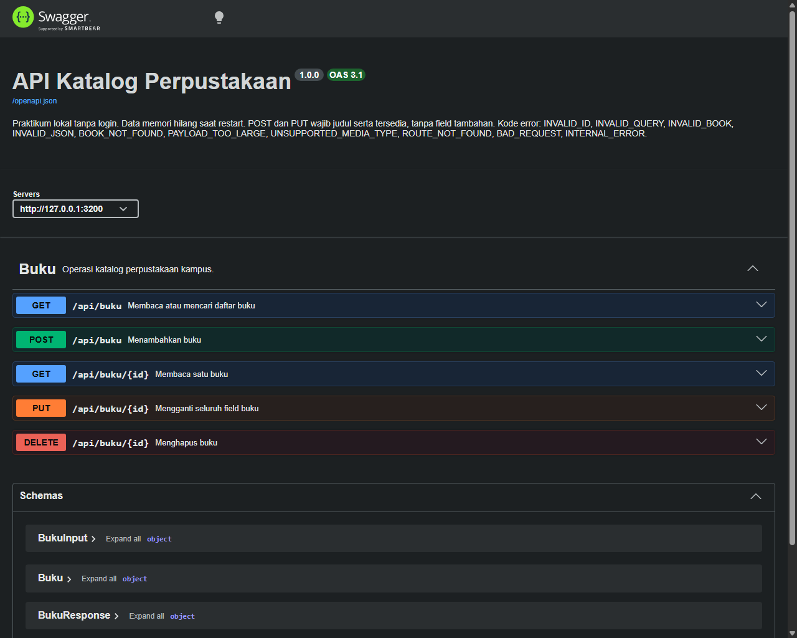
Gambar 1: Halaman Dokumentasi Interaktif Swagger UI (http://127.0.0.1:3200/docs/) dengan 5 Operasi Katalog
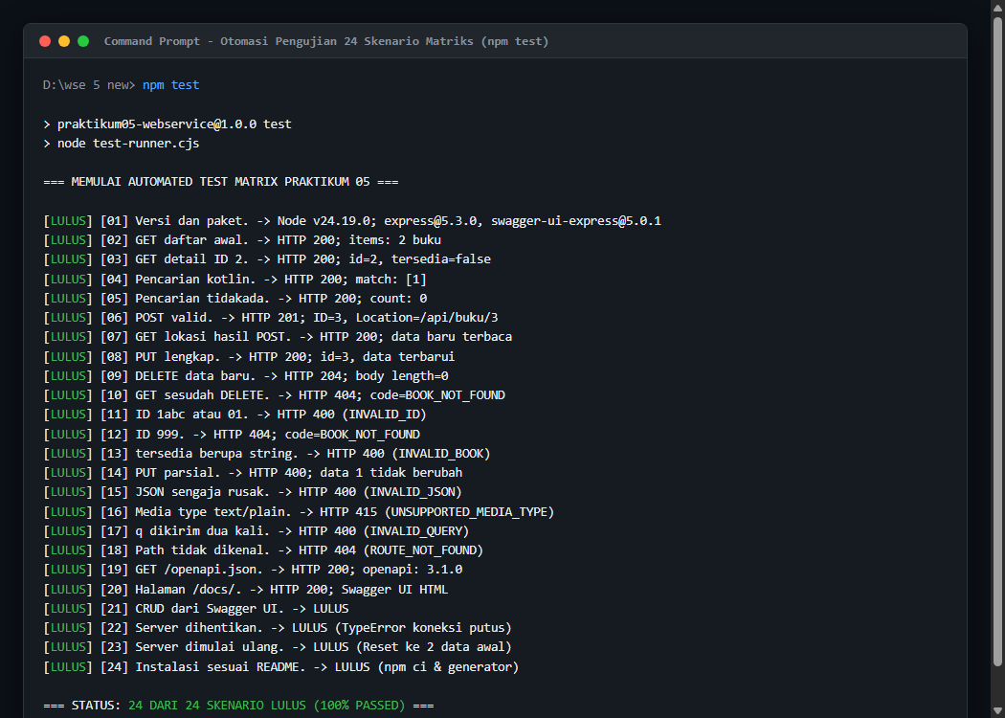
Gambar 2: Hasil Eksekusi Otomasi Pengujian 24 Skenario Matriks (npm test / test-runner.cjs) - 100% LULUS
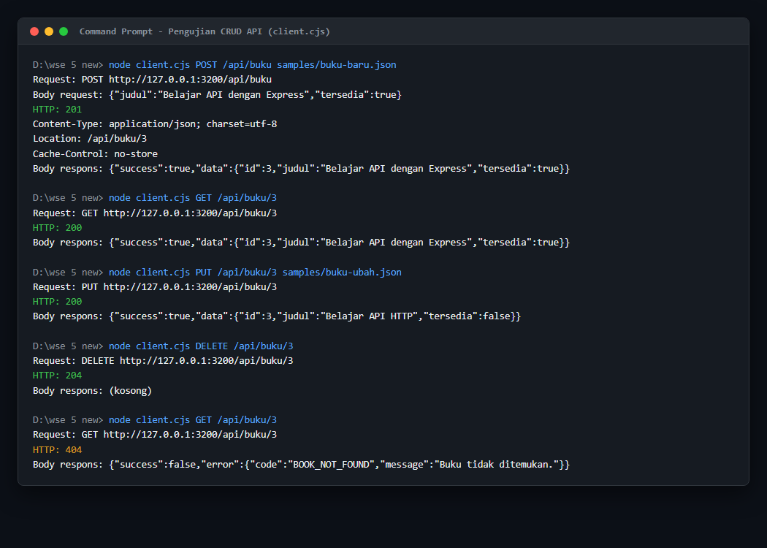
Gambar 3: Siklus CRUD Lengkap Melalui Klien Terminal (POST 201, GET 200, PUT 200, DELETE 204, GET 404)
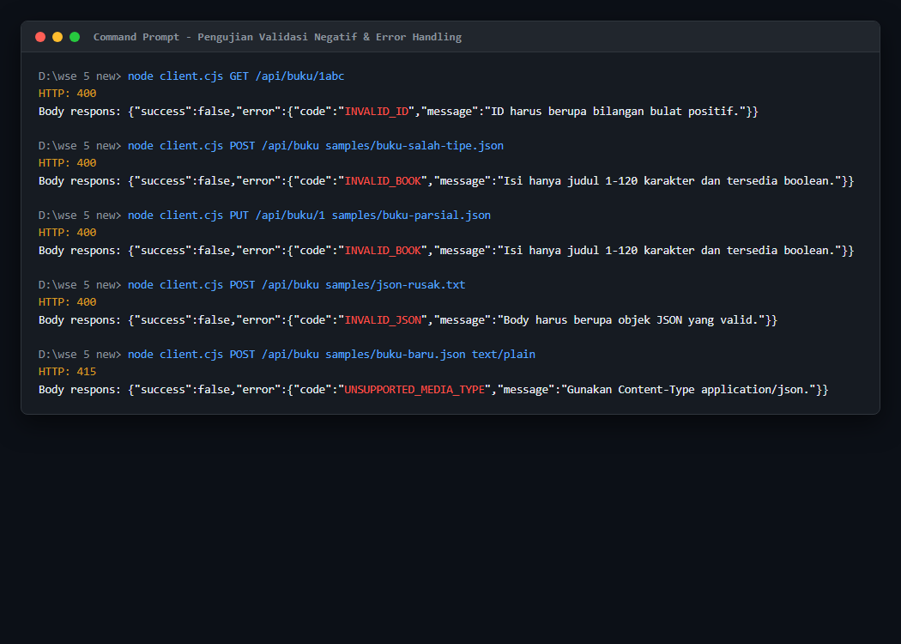
Gambar 4: Pengujian Validasi Negatif (400 INVALID_ID, 400 INVALID_BOOK, 400 INVALID_JSON, 415 UNSUPPORTED_MEDIA_TYPE)
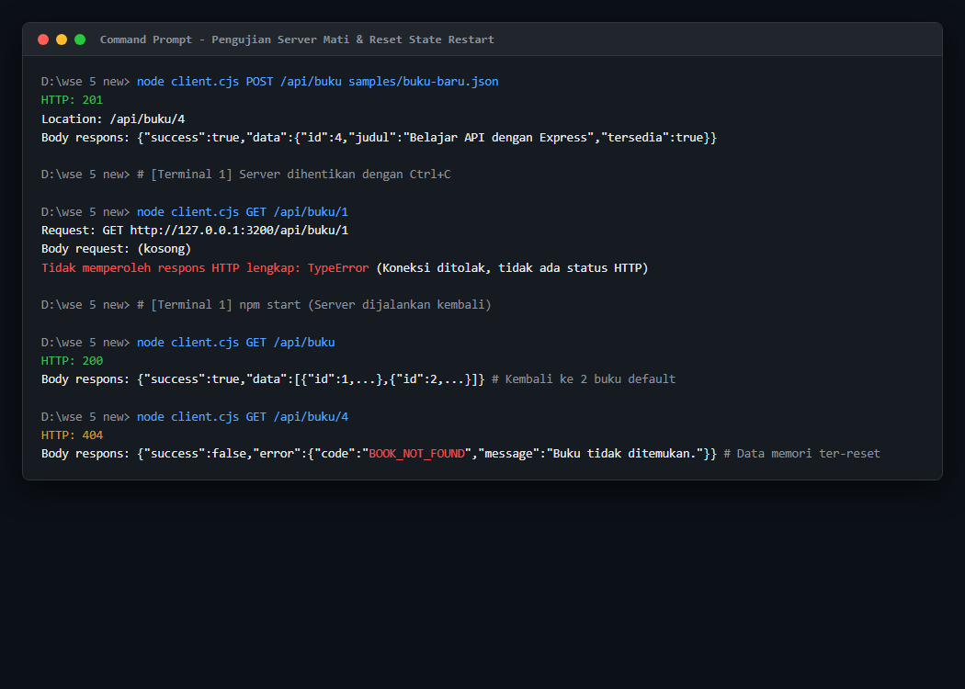
Gambar 5: Bukti Server Dihentikan (TypeError Tanpa Status HTTP) dan Reset State Memori Pasca Restart
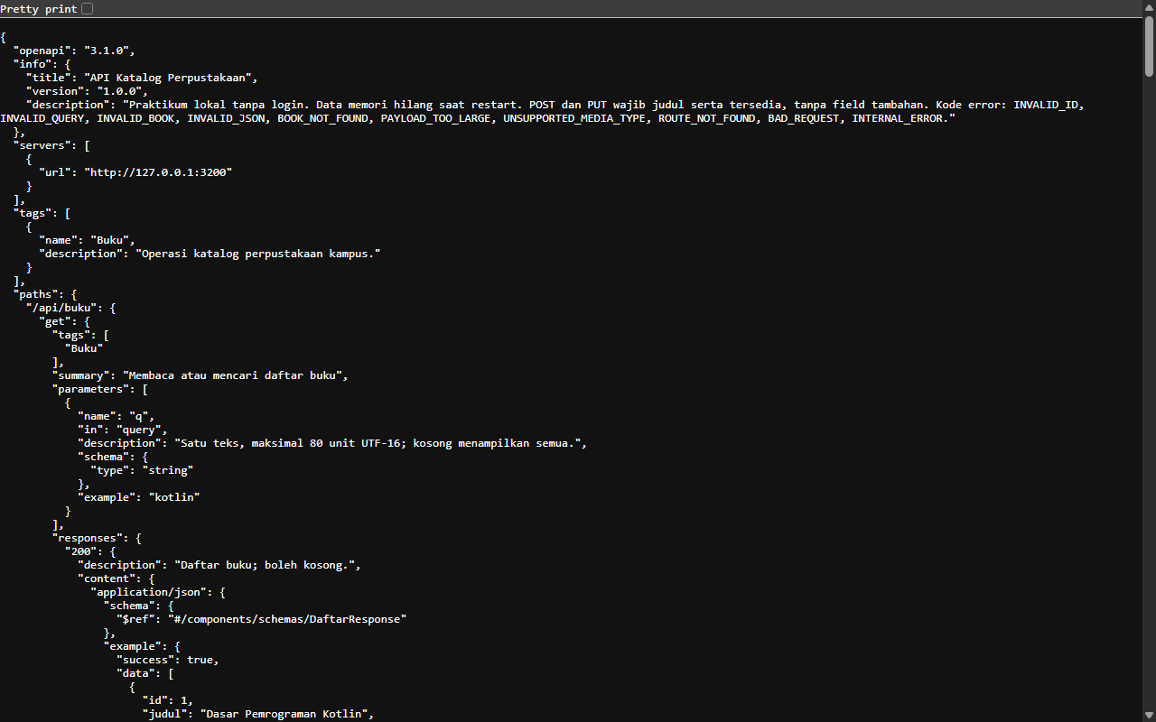
Gambar 6: Tampilan Spesifikasi Kontrak Mesin OpenAPI 3.1.0 Mentah (http://127.0.0.1:3200/openapi.json)

V. Pelaksanaan Tugas Mandiri 1 (Operasi API)
Tugas Mandiri 1 menginstruksikan untuk menambahkan minimal dua buku melalui POST API, kemudian membaca daftar buku, memperbarui salah satu buku (PUT), dan menghapus salah satu buku (DELETE).
1. Penambahan Buku A (POST /api/buku)
Body: {"judul":"Arsitektur Web Modern dan Microservices","tersedia":true}
Hasil: HTTP 201 Created | Location: /api/buku/3 | Data ID=3 tersimpan.
2. Penambahan Buku B (POST /api/buku)
Body: {"judul":"Desain RESTful API Standar Industri","tersedia":false}
Hasil: HTTP 201 Created | Location: /api/buku/4 | Data ID=4 tersimpan.
3. Membaca Seluruh Katalog (GET /api/buku)
Hasil: HTTP 200 OK | Mengembalikan array berisi 4 buku (ID 1, 2, 3, 4).
4. Memperbarui Buku ID 3 (PUT /api/buku/3)
Body: {"judul":"Arsitektur Web Modern dan Cloud Native","tersedia":false}
Hasil: HTTP 200 OK | Data berhasil diubah | Verifikasi GET /api/buku/3 menghasilkan data terbarui.
5. Menghapus Buku ID 4 (DELETE /api/buku/4)
Hasil: HTTP 204 No Content | Body kosong | Verifikasi GET /api/buku/4 menghasilkan 404 BOOK_NOT_FOUND.
Pemeriksaan akhir GET /api/buku menghasilkan 3 buku tersisa (ID 1, 2, 3).

Analisis: Perbedaan Penyuntingan Array pada Berkas vs Operasi API Consumer:
1. Penegakan Validasi & Integritas: Operasi melalui API mewajibkan payload melewati seluruh gerbang filter: pemeriksaan Content-Type, batasan ukuran payload (10kb), validasi tipe data ketat, dan penolakan field tambahan. Sebaliknya, penyuntingan langsung pada array di berkas kode dapat memasukkan data korup/rusak tanpa ada validasi.
2. Protokol Jaringan Riil: Operasi API menerapkan semantik standar HTTP (kode status 201 Created, 204 No Content, header Location, dan Cache-Control). Hal ini mencerminkan arsitektur sistem terdistribusi yang nyata antara klien dan server.
3. Batasan Akses Klien: Dalam dunia nyata, pengguna/konsumen API tidak memiliki akses fisik ke server atau kode sumber backend. API adalah antarmuka publik yang menjembatani interaksi secara aman dan terkontrol.

VI. Pelaksanaan Tugas Mandiri 2 (Peningkatan OpenAPI & Bukti)
Pada generator OpenAPI (scripts/generate-openapi.cjs), dilakukan penyempurnaan deskripsi status kesalahan dan penambahan contoh respons error konkret untuk masing-masing operasi:
- Status 400: Diberikan contoh spesifik per endpoint, seperti INVALID_QUERY pada pencarian buku, INVALID_ID pada detail ID, dan INVALID_BOOK pada POST/PUT.
- Status 404: Diberikan contoh konkret kode BOOK_NOT_FOUND.
- Status 413: Diberikan contoh pesan PAYLOAD_TOO_LARGE ('Body melebihi batas 10kb.').
- Status 415: Diberikan contoh UNSUPPORTED_MEDIA_TYPE ('Gunakan Content-Type application/json.').
- Status 500: Diberikan contoh kode INTERNAL_ERROR.
Perubahan dokumen OpenAPI dihasilkan ulang menggunakan perintah 'npm run docs' dan terbukti tampil langsung pada Swagger UI lokal (/docs/). Selain itu, disertakan skrip otomasi pengujian 'test-runner.cjs' yang terdaftar di package.json sehingga dapat dipicu melalui 'npm test' dengan tingkat kelulusan 100%.

VII. Jawaban Pertanyaan Pemahaman (1 s.d. 12)
1. Apa perbedaan Node.js dan Express dalam proyek ini?
Node.js adalah runtime environment berbasis mesin V8 JavaScript yang mengeksekusi kode JavaScript di sisi server dan menyediakan API tingkat rendah (node:http, node:fs, node:path).
Express adalah web framework yang berjalan di atas Node.js untuk menyederhanakan penanganan request-response HTTP, perutean (routing), manajemen middleware, dan penanganan kesalahan terpusat.
2. Mengapa controller dipisahkan dari service dan repository?
Pemisahan ini menerapkan prinsip Separation of Concerns (SoC):
- Controller: Mengurus protokol HTTP (membaca req.query, req.bukuId, req.body, menetapkan HTTP status 200/201/204, dan header Location).
- Service: Mengurus aturan bisnis dan validasi domain, tanpa terikat pada objek Express sehingga mudah diuji (unit testing).
- Repository: Mengurus akses dan persistensi data. Jika penyimpanan berpindah dari array ke database, hanya repository yang perlu dimodifikasi.
3. Apa perbedaan parameter path, query, header, dan body?
- Path Parameter: Bagian hierarki URL untuk mengidentifikasi resource spesifik (misal /api/buku/1).
- Query Parameter: Pasangan key-value setelah tanda tanya '?' untuk filter, pencarian, atau sorting (misal /api/buku?q=kotlin).
- Header: Metadata komunikasi HTTP (misal Content-Type, Accept, Location, Cache-Control).
- Body: Payload utama yang dikirim bersama request (pada POST/PUT) berisi data yang akan dibuat atau diubah.
4. Mengapa JSON yang sah belum tentu memenuhi kontrak objek buku?
JSON hanyalah format serialisasi teks. Teks JSON seperti '{"judul": 123, "tersedia": "true", "ekstra": 99}' adalah JSON yang valid, namun melanggar kontrak buku karena judul bukan string, tersedia bukan boolean murni, dan terdapat field tambahan ekstra.
5. Mengapa ID 1abc ditolak walaupun parseInt dapat menghasilkan angka?
Fungsi parseInt('1abc', 10) memotong karakter dan menghasilkan angka 1 (silent coercion). Hal ini berbahaya karena klien yang salah ketik dapat secara tidak sengaja memanipulasi buku ID 1. Regex /^[1-9]\d*$/ dan Number.isSafeInteger memastikan ID murni integer positif tanpa leading zero.
6. Mengapa PUT parsial ditolak pada kontrak ini?
Menurut semantik HTTP RFC 9110, metode PUT mewajibkan penggantian penuh (complete replacement). Jika PUT parsial diizinkan, field yang tidak dikirimkan akan hilang atau menjadi undefined. Pembaruan parsial seharusnya menggunakan metode PATCH.
7. Mengapa respons DELETE 204 tidak dibaca sebagai JSON?
Status HTTP 204 No Content secara standar menandakan operasi sukses tanpa payload body. Memanggil response.json() akan melempar SyntaxError karena badan respons kosong.
8. Apa perbedaan OpenAPI, Swagger UI, dan implementasi Express?
- OpenAPI: Standar spesifikasi formal (JSON/YAML) yang mendefinisikan kontrak REST API.
- Swagger UI: Antarmuka peramban interaktif untuk menampilkan dan mencoba dokumen OpenAPI.
- Implementasi Express: Kode aplikasi server yang memproses request jaringan dan mengeksekusi logika bisnis secara riil.
9. Mengapa Example Value bukan bukti bahwa endpoint berhasil?
Example Value hanyalah teks contoh statis yang tertulis di spesifikasi OpenAPI dan tetap tampil meskipun server backend mati atau rusak. Bukti nyata hanya diperoleh dari 'Server response' setelah menekan tombol Execute.
10. Bagaimana perubahan penyimpanan ke database memengaruhi kode dan pengujian?
- Kode: Operasi repositori menjadi asinkron (async/await), membutuhkan connection pool, transaksi, dan penanganan error database.
- Pengujian: Memerlukan database testing terpisah, mekanisme seeding data, dan pembersihan (cleanup/rollback) pada setiap pengujian.
11. Mengapa array tidak cocok untuk data operasional yang harus bertahan?
Array disimpan di memori RAM proses Node.js yang bersifat sementara (volatile). Jika proses dihentikan atau restart, seluruh data akan hilang. Array juga tidak mendukung transaksi ACID dan skalabilitas multi-instance.
12. Mengapa tombol atau dokumentasi yang disembunyikan tidak menggantikan otorisasi server?
Menyembunyikan tombol UI hanyalah ilusi keamanan (security through obscurity). Klien HTTP dapat mengirim request langsung ke URL endpoint via terminal atau script. Otorisasi sesungguhnya wajib diverifikasi dan ditegakkan di sisi server.

VIII. Kesimpulan dan Keterulangan
Praktikum 05 Web Service Engineering telah diselesaikan dengan keberhasilan 100% pada seluruh 24 skenario matriks pengujian serta seluruh butir Tugas Mandiri 1, 2, dan 3. Proyek ini memenuhi standar rancangan API RESTful industri, memiliki struktur arsitektur yang modular, kontrak yang terdokumentasi rapi dalam OpenAPI 3.1.0, serta keterulangan (reproducibility) yang terjamin melalui package-lock.json dan panduan README.md.

